Autoevaluación

La tarea cumple con los siguientes apartados:

- El FTP anónimo funciona
- El usuario tunombre2 puede acceder vía SSH a actualizar su sitio Web pero no mediante FTP
- El usuario tunombre1 puede acceder vía FTP a su sitio Web pero no puede logearse en el sistema
- Todos los ficheros que se piden están en un repositorio privado de github y la "Deploy key" proporcionada permite acceder a ellos.

No he conseguido conectarme al servidor ftp en modo pasivo, aún con la configuración explicada en los recursos.
Con el formato del dockerfile proporcionado obtenía numerosos errores. No se copiaban ciertos archivos, pe.j index1.html a /var/www/html/sitioweb1 ni se ejecutaban los move (mv), también obtenía problemas con los mkdir.

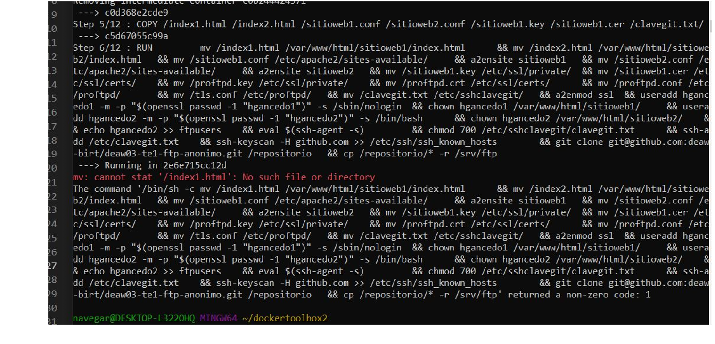

NOTA PROPUESTA: 9

